Project smart home
Bodó István
Felkészítő tanár: Fekete Balázs
DSZC Mechwart András Gépipari és Informatikai Szakgimnáziuma, 4025 Debrecen, Széchenyi u. 58.
- Bevezetés
Napjainkban elég széleskörben elterjedtek az okos eszközök, berendezések. Többségüket (a magas árcédula mellett) az jellemzi, hogy alkalmazás segítségével vezérelhető okostelefonról. Ez több problémát is felvet. Először is ha nem egymárkájú termékeket vásároltunk különböző alkalmazásokat kell használjunk az egyes eszközök kapcsolásához, vezérléséhez. Ez rendkívül időigényes és alkalmanként az ember türelmét is próbára teheti. Nem beszélve arról, hogy legtöbbjük Bluetooth technológiát használ, így a távoli vezérlés nem megoldható, illetve egy lassú kevésbé biztonságos átviteli közegről beszélünk. Ez a projekt a „nem okos” eszközök felokosítását veszi alapul, illetve azok irányítását egy webes felület segítségével.
- Probléma megoldásának menete
A cél egy olyan rendszer megalkotása mellyel központilag vezérelhetjük eszközeinket, jelen esetben a mennyezeti lámpát, monitort, számítógépet, erősítőt. A megvalósításhoz a hardveres, illetve szoftveres ismeretek is szükségesek.
  - Hardveres megvalósítás
A fizikai rész egy sajátkézzel alkotott „doboz”, mely az (1) ábrán látható. A rendszer központjában egy Raspberry Pi 3-as miniszámítógép ül, melyhez relék vannak kapcsolva. Egy reléhez egy konnektoraljzat tartozik, így lehetőség van egyesével kapcsolni őket. A doboz oldalán megfigyelhető 2 Rj-45-ös falialjzat mely egyrészt az internet kapcsolatot, másrészt különböző eszközök, szenzorok kapcsolását teszik lehetővé. Továbbá egy tápcsatlakozó, és egy billenőkapcsoló, mellyel az egész doboz áramellátását lehet szabályozni. Az (1) ábrán látható 8 konnektor csoportokba rendezhető, majd ezt követően elnevezhető. A csoportosítás például egy több monitoros rendszernél alkalmazható. Az eszközöket IR-LED-el is lehet irányítani, példaként az erősítő bekapcsolás után leveszi a hangerőt 30-as értékre és átkapcsol a PC hangbemenetére. (A számítógép bekapcsolása WOL csomag küldésével történik, kikapcsolását egy C#-ban írt szoftver végzi.) A lámpa kapcsolásánál külön a falba épített Raspberry Zero W végzi a feladatot, szintén egy relét kapcsolgatva zár, illetve nyit egy áramkört. A falba épített doboz (2) ábra, szigetelve van, illetve tűzálló.
  - Szoftveres megvalósítás
A Raspberry-n egy webkiszolgáló várja a felhasználó interakcióját. Az egyes kérésekre lefut a megfelelő, php-ban megírt script.
Fontos szempont volt, hogy az eszközöket ne csak a webes felületről lehessen vezérelni (3) ábra. Például a lámpa felkapcsolását egy nyomógombbal is véghez lehessen vinni, hiszen nem mindig van nálunk okostelefonunk, illetve így kényelmes az egész rendszer használata. Éppen ezért logikailag el van választva a vezérlésért felelős rész a webes felülettől.
Minden eszköznek megvan a saját be/ki kapcsolást vezérlő programja. A lámpa felkapcsolása esetén a következő játszódik le:
- A felhasználó megnyomja a nyomókapcsolót
- A falba épített Raspberry érzékelve ezt kérést küld a vezérlő Raspberry-nek
- A vezérlő értelmez és végrehajtja a megfelelő programot, ami jelen esetben egy felkapcsolást kezdeményező kérés a falba épített Raspberry felé
- A kérés végrehajtásra kerül, a relé zárja a lámpa áramkörét
  - Monitorozás
Ha naplóbejegyzést készítünk az eszközök be/ki kapcsolásáról, kiszámíthatóvá válik az adott eszköz működésének időintervalluma, ebből statisztikákat állíthatunk fel. Illetve grafikusan ábrázolhatjuk egy felületen. (4) ábra. Továbbá, ha tudjuk az eszközök átlagos fogyasztását, kiszámolható mennyi kilowattórát fogyasztottak.
  - Biztonság
Fontos az ilyen rendszerekben a biztonság. Nem szeretnénk, hogy az eszközöket jogosulatlan felhasználók vezéreljék, ezért elengedhetetlen legalább felhasználó, illetve jelszó páros a grafikus felület hozzáféréséhez. Tovább fokozhatjuk a biztonságot, hogy publikus hálózatokból csakis VPN hozzáféréssel legyen elérhető a felület. A Raspberry-k egymás között tanúsítvány alapú kliens oldalú hitelesítéssel kommunikálnak HTTPS protokollon keresztül, így titkosítás is történik.
  - Automatizálás
Lehetőség van az eszközöket időzíteni vagy valamilyen szenzor által érzékelt adat alapján bekapcsolni. Jelenleg a rendszer mozgás és fényérzékelővel rendelkezik. Így lehetőség van például egy reggeli lámpakapcsolásra (6:00-tól, ameddig a felhasználó nem hagyja el az épületet), vagy egy éjszaka a mozgásra 5 percre felkapcsoló „éjjeli” lámpára. Másik jó példa a betörés elleni védelem, mellyel a rendszer képes „tettetni” hogy a felhasználó otthon van.
- Ábrák
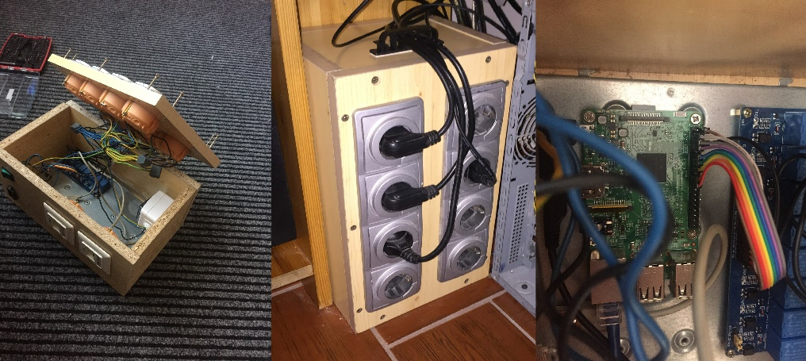
1. ábra: Vezérelt konnektorok
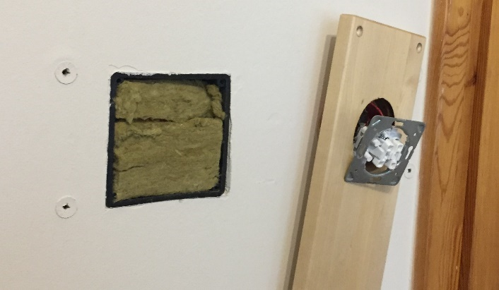
2. ábra: A falba épített doboz, illetve kapcsoló
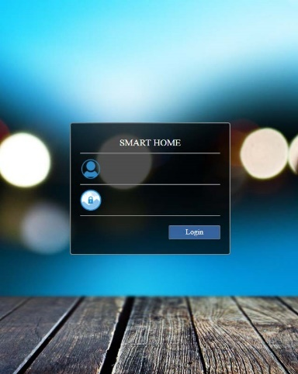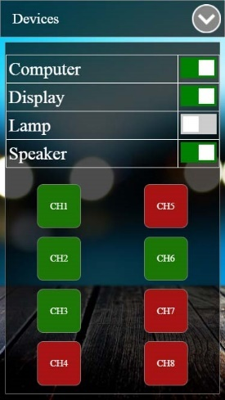
3. ábra: Grafikus felület
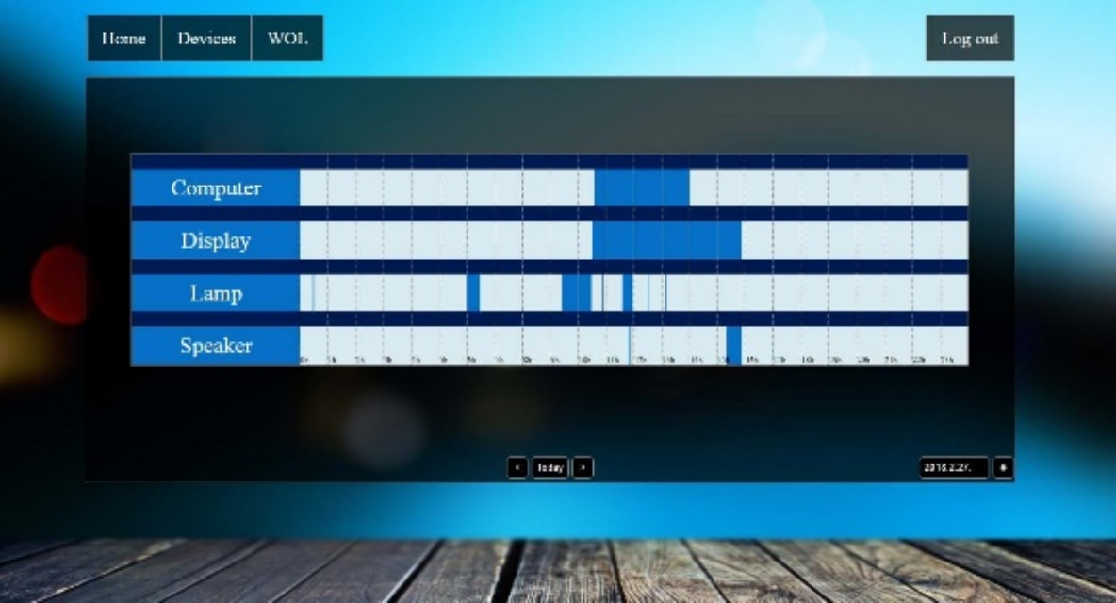
4. ábra: Monitorozás grafikus felületen
- Elért eredmények
A célom egy olyan rendszer építése volt mely megkönnyíti a hétköznapi életem. A projekt jelenleg a hálószobámban fut már több hónapja. Már szinte természetesnek érzem az eszközök ily módon kapcsolását. Később szeretném kibővíteni a rendszert az egész házra, beleértve a redőnyök, riasztó, garázskapu stb. vezérlését.

